Travaux pratiques

Configuration d’un routeur avec le protocole BGP
Réalisé par : Mariem Hileli

Topologie
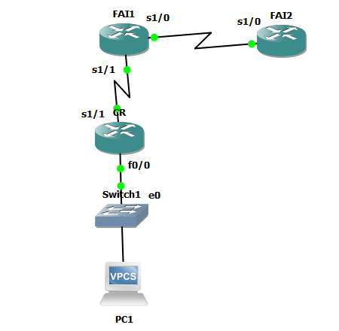

Captures de configuration

CR – Interfaces, route par défaut et ping vers FAI1
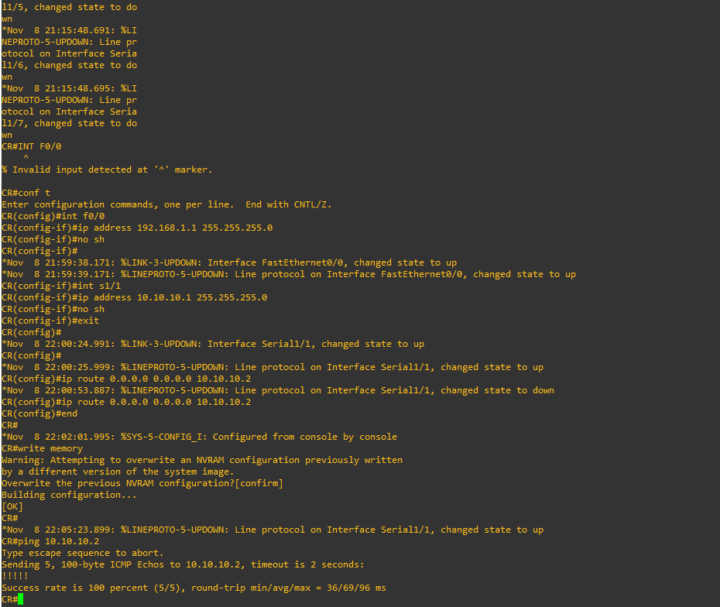

FAI1 (ISP1, AS 100) – Interfaces, route statique, BGP et ping vers FAI2
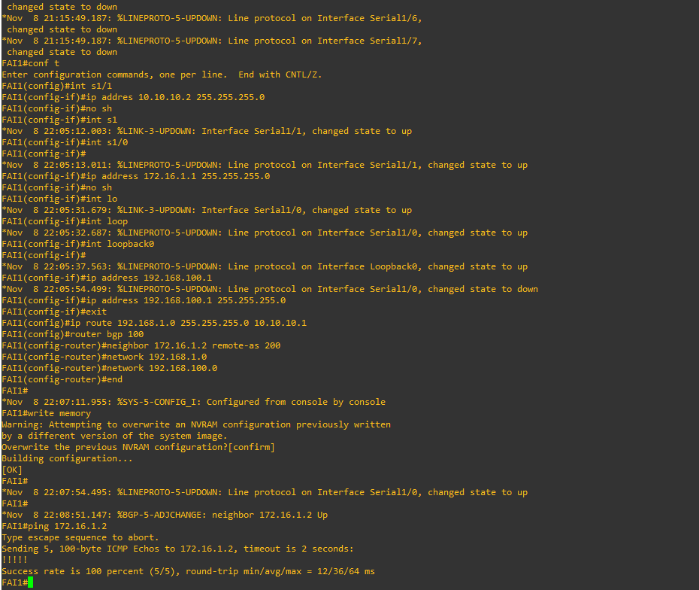

FAI2 (ISP2, AS 200) – Interfaces, BGP et ping vers la loopback
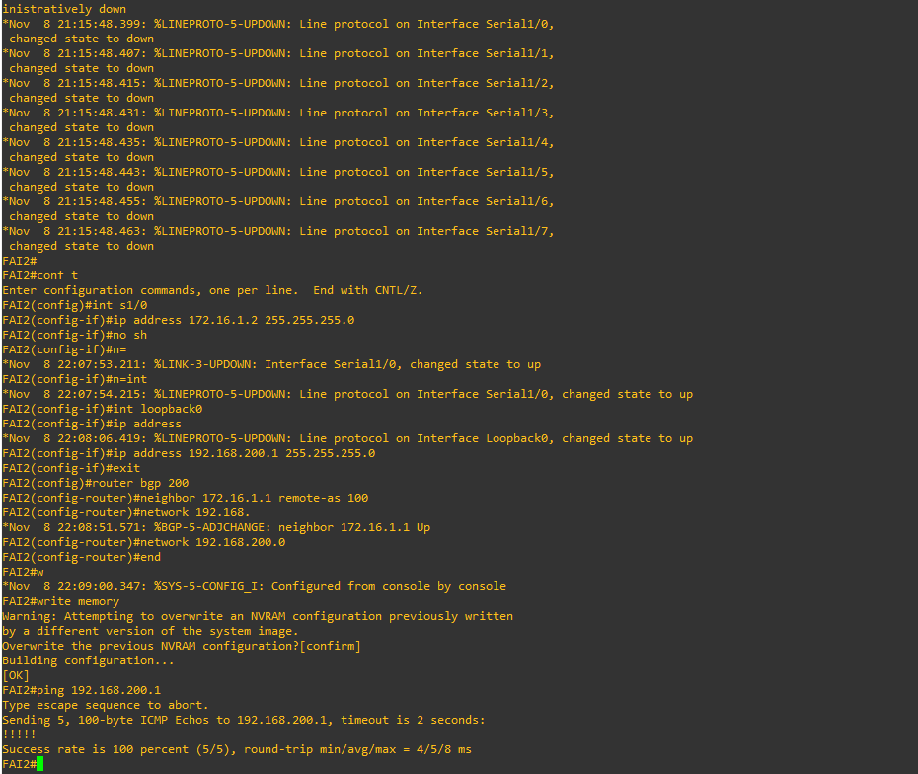

Questions
Étape 1c – CR atteint-il ISP2 ? Le client atteint-il ISP1 ? CR n’atteint pas ISP2, car il n’a pas encore de route vers 172.16.1.0 ni vers 192.168.200.0. Le client atteint ISP1 seulement après la configuration de la route par défaut (étape 2).
Étape 4a – Le réseau 192.168.1.0 est-il dans la table de routage d’ISP2 ? Oui.
Quelle lettre se trouve à gauche de l’entrée 192.168.1.0, et que signifie-t-elle ? La lettre B : la route a été apprise par BGP.
Le réseau 192.168.100.0 est-il dans la table de routage ? Oui, il a aussi été appris par BGP.
Quel routeur a annoncé le réseau 192.168.1.0 ? ISP1 (AS 100), via la commande « network 192.168.1.0 ».
Étape 4b – Quel(s) réseau(x) ISP2 signale-t-il à ISP1 ? Le réseau 192.168.200.0 (loopback d’ISP2).
Comment 192.168.1.0 a-t-il été signalé à ISP1 ? Par une route statique (S) vers 10.10.10.1, qui est ensuite annoncée en BGP grâce à la commande « network ».
ISP1 va-t-il annoncer des réseaux au routeur client ? Non.
Étape 4c – Pourquoi 192.168.100.0 et 192.168.200.0 n’apparaissent-ils pas dans la table de CR ? CR n’utilise qu’une route par défaut (0.0.0.0/0) vers ISP1, qui suffit pour joindre tous les autres réseaux ; il ne reçoit aucune route détaillée.
Étape 7 – Pourquoi ISP1 n’annonce-t-il pas de réseau au routeur client ? Aucun protocole de routage ne tourne entre ISP1 et CR : CR utilise seulement une route statique par défaut, donc il n’y a ni voisinage ni échange de routes.

